白癜风不再是我的绊脚石
【基本资料】
【主诉】：患者腹部患有白斑，曾在多家医院治疗，效果不尽人意。
【家族史】：无家族史。
【检查】：1、WOOD等检查：胸腹部色素脱失严重，部分完全性脱失。
2、微量元素铜离子降低
3、免疫力下降
【治疗】：中科M-D多维白癜风康复体系
【诊断】：白癜风
【初诊】：2010-4-5
【康复过程】
小杨今年不到30岁，是个非常上进的小伙子，最近突然发现肚脐周围有几个白点，因为工作比较紧，小杨去医院随便开了点外用药，当成是过敏来治，时间不长，这些白点就成为了小白斑，就开始怀疑是不是白癜风，于是就到了医院检查，医生确诊为白癜风。

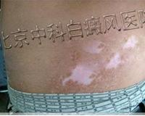
【小杨的父母偶尔在报道中听到北京中科白癜风医院】
眼看着小杨整天闷闷不乐的样子，每天做什么都没有激情，整天在家连话都不想说，小杨的父母看着很是心疼，担心自己的孩子长久下去会做出意想不到的傻事来，偶然在一次电视报道中小杨的父母听到北京中科白癜风医院治疗白癜风效果很好，便带着小杨来到了这家医院。
【通过医生的诊断做康复治疗】
医院主任接诊了小杨，对他进行简单的问诊后，给他做了有针对性的检查，通过检查结果根据小杨的病情来给他制定明确的康复方案，用多维康复体系传统治疗修复再生黑色素，使白斑局部以及全身有害因素下调，有害物质得到降解。

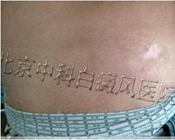
【经过一个月后，白斑渐渐消失，恢复效果显著】
显效是在一个月后，在随后的一个月时间内，病灶恢复的速度比预想的要快，小杨对主任的医术赞不绝口。白斑消失了，从此自己的心病也终于得到缓解不再压抑，对生活也充满信心和乐趣。
【复诊结果】
在医院一段时间的治疗后，复诊情况请进入本文网址查看，网址如下：
本文网址：http://bdfyy999.com/bdf/kangfushequ/kangfugushi/94311.html
咨询电话：010-51288999 QQ：970953920
北京中科医院
（43）（35）（32）

